学习主题： 数独实践

（二）实战六宫格

同学们，你们听说过六宫格吗？六宫格是数独游戏中比较简单的一种，它有六行六列六个宫，它的游戏规则是每行、每列和每个宫格中，分别填上数字1至6，使每行、每列和每个宫里的数字都不重复。虽然只有六个数字，看起来很简单，可有的时候却没有你想象的那么容易呦！让我们来一起来认识认识它吧！

看了微课后，你一定有满满的收获！ 让我们一起来完成下面的学习任务。

**任务一：**请你完成下面的★六宫格，并记录下你完成的时间。

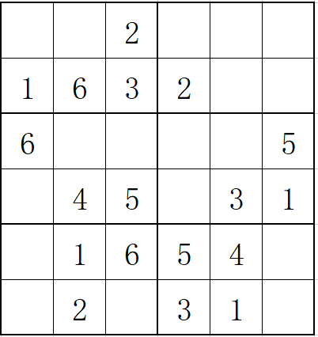 用时（ ）分（ ）秒。

**任务二：**请你完成下面的★★六宫格，并记录下你完成的时间。

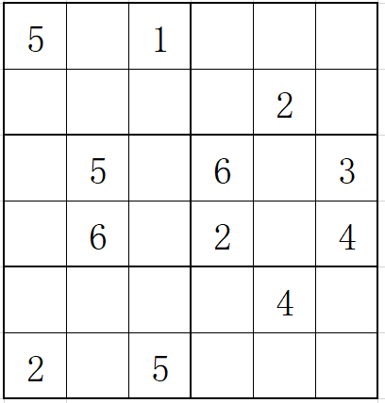 用时（ ）分（ ）秒。

**任务三：** 请你完成下面的★★★六宫格，并记录下你完成的时间。

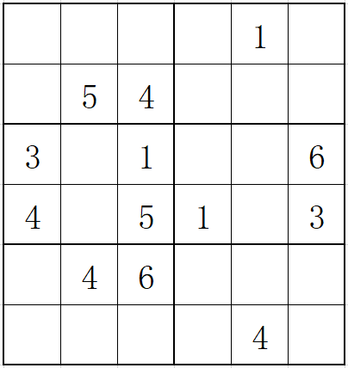 用时（ ）分（ ）秒。